# 一、程序入口

程序打成jar包，通过java命令启动

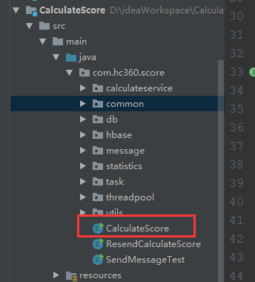

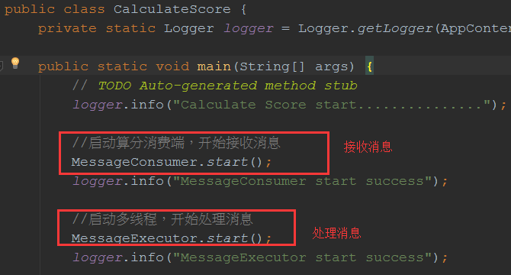

# 二、接收消息

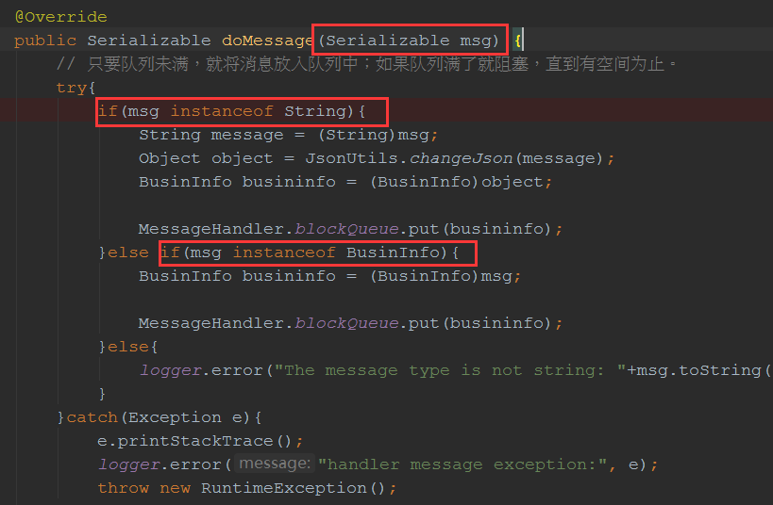

接收消息的方法，参数类型定义成**Serializable**，下面使用instanceof判断不同的消息类型，做不同处理，然后存放到队列中

public static **BlockingQueue**<BusinInfo> **blockQueue**

= new **ArrayBlockingQueue**<BusinInfo>(AppContent.nThreads*2);

# 三、消息处理

MessageHandler实现发起对消息的处理

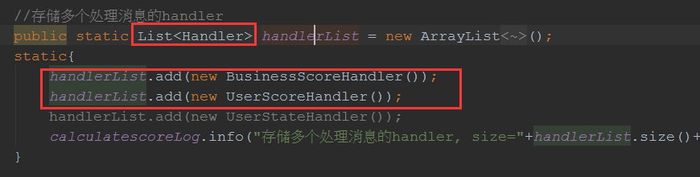

Handler是接口类型，BusinessScoreHandler（计算不同维度的分数）和UserScoreHandler(计算用户成长级别、平均星级质量等)分别实现Hanler接口，分别从两个不同方向处理消息

## 3.1 BusinessScoreHandler – 计算不同维度的分数

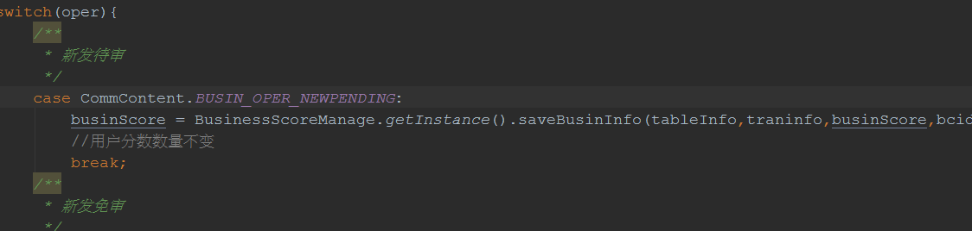

BusinessScoreManage的saveBusinInfo方法

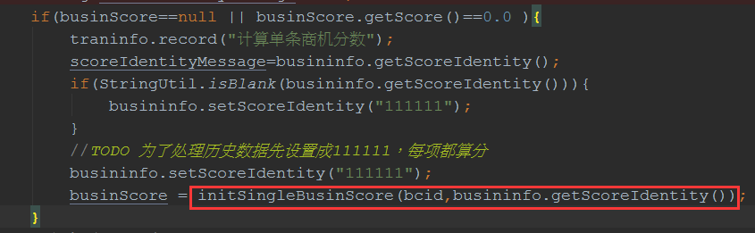

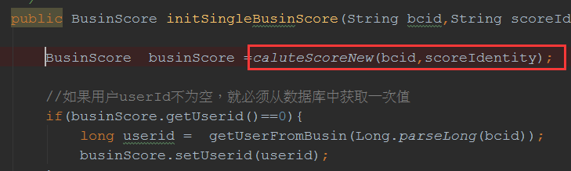

真正计算不同纬度的分数

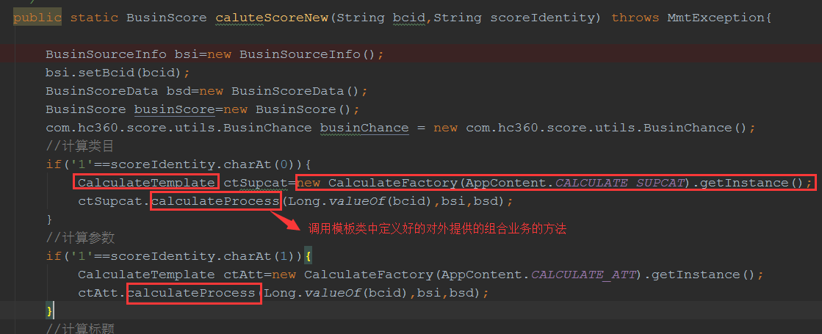

## 3.2 CalculateFactory工厂模式的应用

CalculateFactory利用工厂模式，根据identity初始化计算不同维度的实例(CalculateSupcat-计算类目、CalculateAtt—计算参数等)的父类 CalculateTemplate

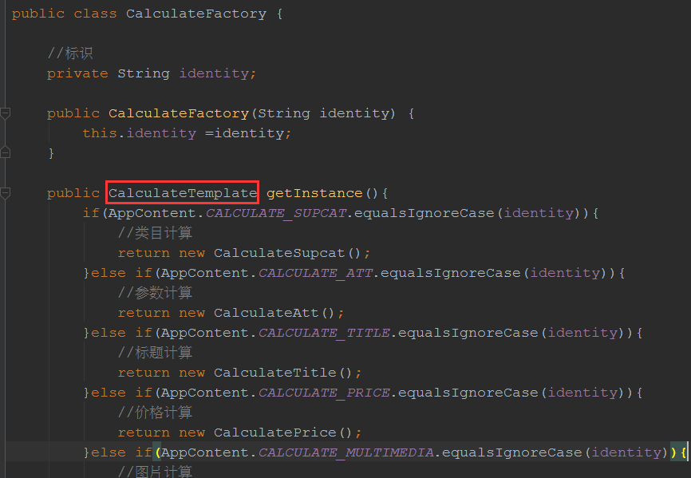

## 3.3 CalculateTemplate 模板模式的应用

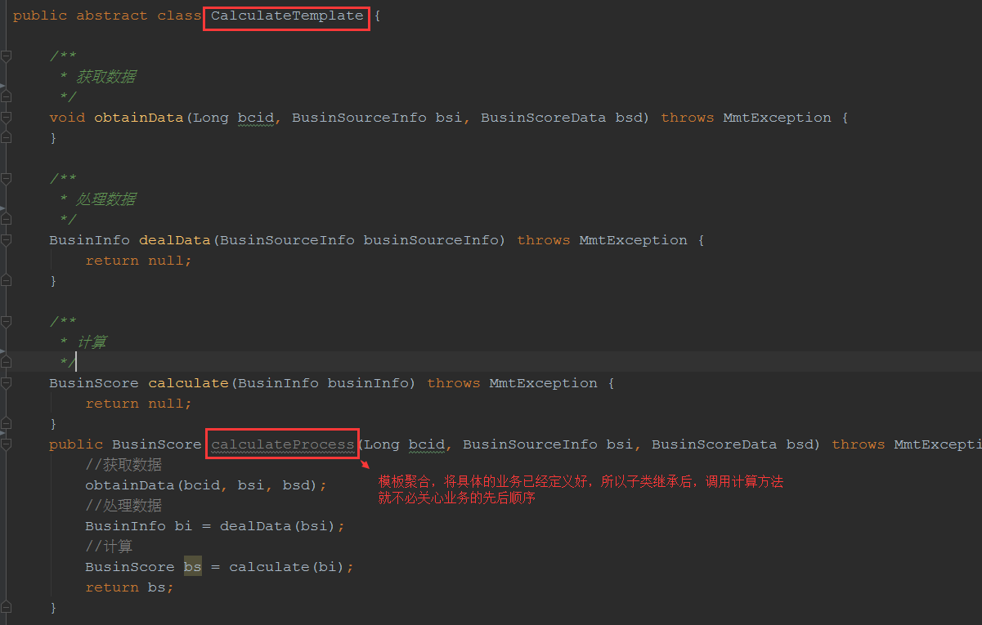

CalculateSupcat-类目分数的具体实现

